Министерство науки и высшего образования РФ

Севастопольский государственный университет

Кафедра информатики и управления в технических системах

ОТЧЕТ

по лабораторной работе №1

Базовые сведения для интерактивной работы в среде Лисп

по дисциплине «Логическое программирование»

Выполнил:

Студент группы ИВТ/б 22-о

Черняев Н.Г.

Проверил:

Ткаченко К.С.

г. Севастополь 2019

**Цель работы:**

Изучение технологии практической работы в среде Лисп (Steel Bank Common Lisp — свободная реализация языка программирования Common Lisp) и правил записи функциональных зависимостей.

**Вариант №23**

Задание.

Разработать программу вычисления значение заданного выражения на Лиспе:



В качестве примера положим x=1 и вычислим y:

y=0,07722962

Код программы будет сохранен в файле 1.lisp, после запущен при помощи функции load.



рис. 1 – содержимое файла 1.lisp

**Результат выполения программы:**

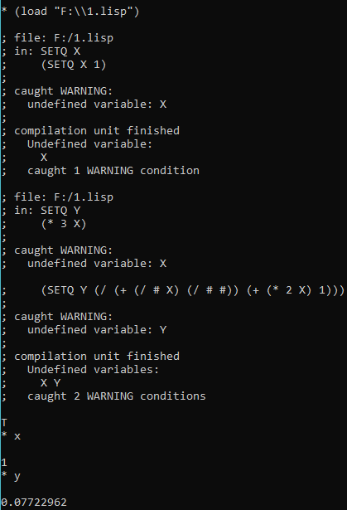

рис. 2 – результат работы программы

**Вывод:**

В данной лабораторной работе была изучена среда программирования SBCL языка Лисп, получены навыки практической работы в ней. Также в ходе выполения задания к лабораторной работе были изучены правила записи функциональных зависимостей и вычислено значение функции по варианту. Программа запускалась с помощью функции load, файл с текстом программы был заранее сохранен с разрешение .lisp.